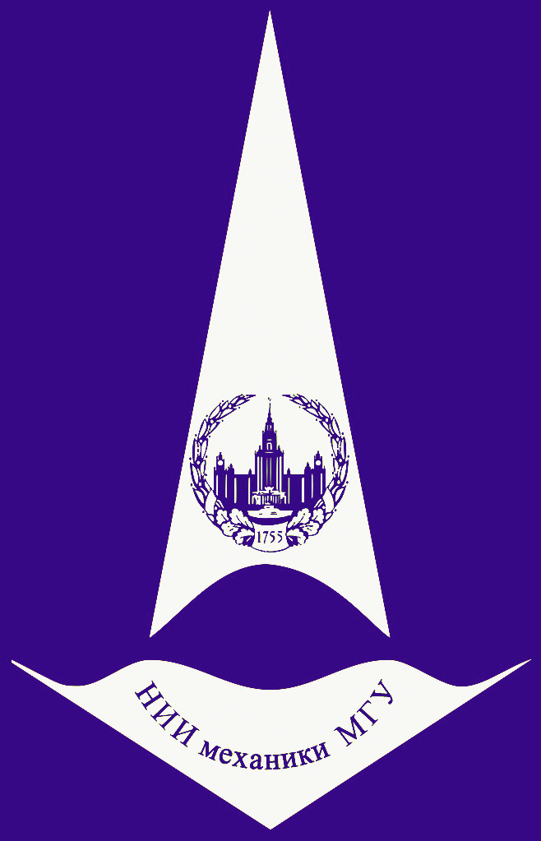
Видеосеминар по аэромеханике
05 июня конференц-зал в 11:00
2018 корп. №8
ПРОГРАММНЫЙ КОМПЛЕКС NOISETTE
МОДЕЛИРОВАНИЕ СТРУЙНЫХ ТЕЧЕНИЙ НА НЕСТРУКТУРИРОВАННЫ СЕТКАХ
(online - трансляция из НИИМ МГУ)
Докладчик: | Дубень Алексей Петрович (ИПМ им. М.В. Келдыша РАН)
dualks@gmail.com
Семинар проходит в режиме телемоста ЦАГИ-ИТПМ СО РАН-СПбПУ-НИИМ МГУ

